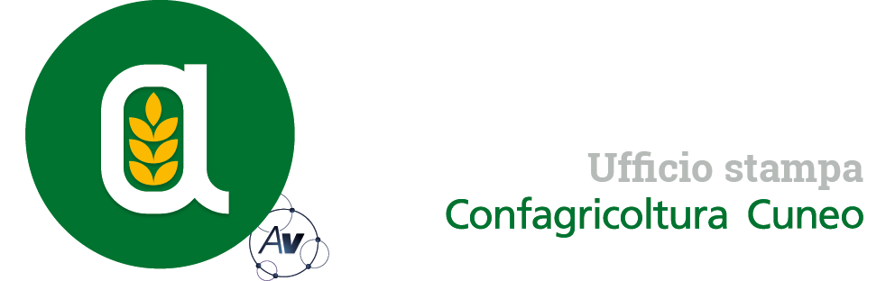
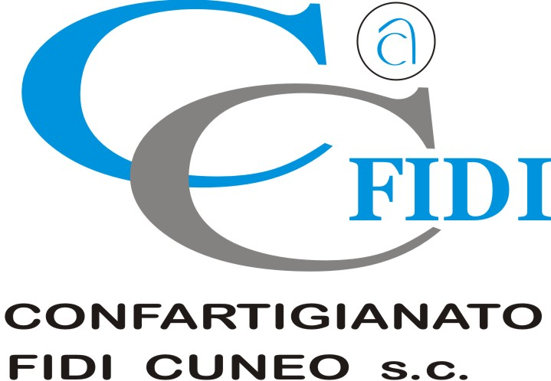

Autorivari - Corso IV Novembre, 8 12100 • Cuneo • Tel. 0171/601962 • staff@autorivari.com • www.autorivari.com

Al Vinitaly Favorita e Barbera si sposano con Crudo di Cuneo e Salame Cotto
Successo a Verona per l’incontro organizzato da Confagricoltura Cuneo con le Unioni di Brescia e Siena

17) 05.04.2023 – Vini e salumi cuneesi sono stati protagonisti martedì 4 aprile al Vinitaly di Verona dell’incontro organizzato da Confagricoltura Cuneo, Confagricoltura Brescia e Unione provinciale agricoltori di Siena. L’evento, dal titolo, “Siena, Cuneo e Brescia: vino e salumi della tradizione – Condivisione e unione di sapori a Vinitaly 2023” è stato occasione per valorizzare le eccellenze dei tre diversi capoluoghi, accomunati da un’importante tradizione di pregevoli vini e insaccati. Per Cuneo sono stati presentati Langhe Favorita Doc e Barbera d’Alba Doc, abbinati al prosciutto Crudo di Cuneo Dop e al Salame Cotto cuneese; per Brescia il Salame di Montisola abbinato al Franciacorta e l’Os de stomec con il Lugana. Per Siena, la sbrisolona di grigio senese di Scorgiano e salame di cinta senese di Scorgiano abbinati all’Acciaiolo Toscana Igt di Albola e al Solengo Igt di Argiano. L’evento ha registrato una folta partecipazione di pubblico (appassionati, esperti del settore, food&wine blogger…) sia in presenza che on-line sul sito www.confagricoltura.it.
“La provincia di Cuneo, conosciuta come la Granda per la sua estensione, è anche terra di grande produzione di salumi e vini di qualità indiscussa. Sono oltre 900mila i suini allevati sul nostro territorio e le loro cosce diventano non soltanto Parma DOP e San Daniele DOP, ma anche una specialità locale: il prosciutto Crudo di Cuneo DOP. Il nostro territorio vanta inoltre sette varietà di Docg e tredici Doc, ciascuna con le sue peculiarità e la sua storia. Cuneo, Brescia e Siena sono tre province italiane diverse tra loro, ma accomunate dalla passione e dalla dedizione dei loro agricoltori e allevatori che danno vita a incredibili eccellenze enogastronomiche”. Così il direttore di Confagricoltura Cuneo, Roberto Abellonio, ha dato il via all’evento, anticipato dall’intervento di Fabiola Materozzi in rappresentanza dell’Unione provinciale di Siena, e seguito da quello di Gabriele Trebeschi, direttore di Confagricoltura Brescia.
La presidente del Consorzio di tutela e promozione del Crudo di Cuneo Dop, Chiara Astesana, ha poi preso la parola per raccontare come nasce il salume, evidenziando che il Cuneese è patria dei tre elementi essenziali per la realizzazione del prodotto: la coscia di suino, in quanto la provincia è terza tra i produttori di suini in Italia, il sale, commercio da sempre florido nel territorio, e il clima favorevole con un’umidità eccezionale, la protezione delle Alpi e l’aria marina in arrivo da Liguria e Costa Azzurra. L’abbinamento del crudo di Cuneo Dop al Langhe Favorita Doc è stato ampiamente apprezzato dal pubblico; eccellente anche l’accostamento della Barbera d’Alba Doc con il Salame Cotto La Granda: il salume è stato definito innovativo e molto apprezzato, in particolare per gli elementi d’eccezione inseriti al suo interno, tra cui alcuni presidi Slow Food.
Stefano Mosca, direttore dell’Ente Fiera di Alba, ha poi presentato nel dettaglio l’evento “Vinum Alba” che accoglierà moltissime etichette cuneesi affiancate allo “street food d’langa”, con visite in cantina sul territorio, aperitivi stellati e cene con prodotti di eccellenza.
A seguire il focus e le degustazioni si sono spostati sugli altri prodotti di eccellenza dei territori di Brescia e Siena. L’evento è stato moderato dalla sommelier e narratrice digitale Adua Villa, con l’intervento di Fabrizio Nonis – El Beker, macellaio professionista, giornalista e comunicatore enogastronomico e Gelasio Gaetani Lovetelli D’Aragona, scrittore, giornalista e wine expert.

